ÖDEV-ÖDÜL SİSTEM GEREKSİNİMİ SINIF DİYAGRAMI

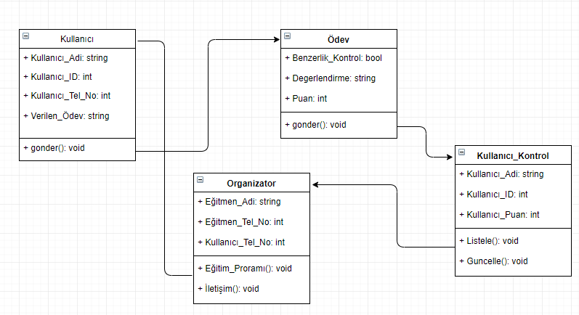

GRAFİK TASARIM GEREKSİNİMİ SINIF DİYAGRAMI

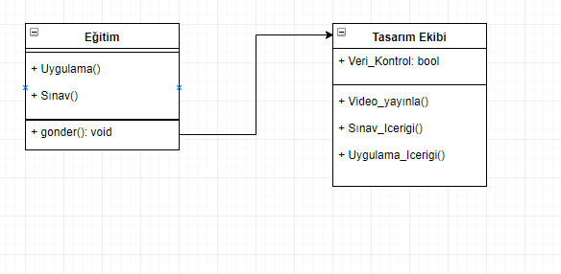

SİSTEM GEREKSİNİMİ SINIF DİYAGRAMI

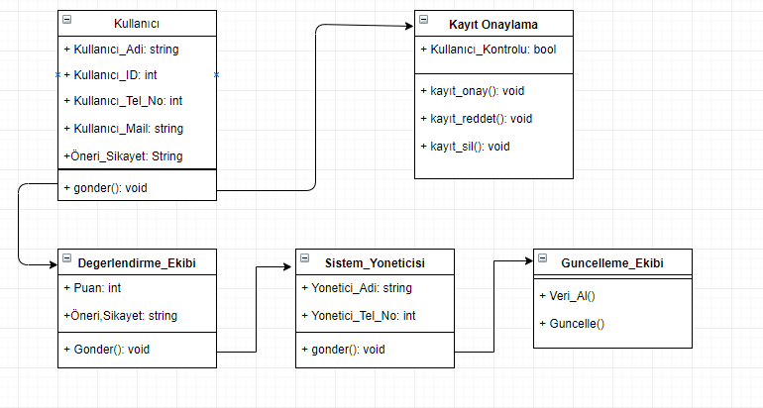

FORUM SİSTEMİ GEREKSİNİM SINIF DİYAGRAMI

